De misdadiger. Is iemand die slechte dingen doet, bijvoorbeeld stelen of moorden.
De rover. Is iemand die rooft. Hij overvalt mensen en hij steelt dingen.
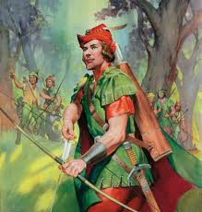
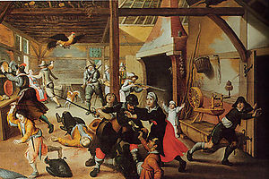
De piraat. Is iemand die op zee rooft.
De plunderaars
De piraten
De rovers
De misdadiger

